ОБЕРЕЖНО - АМБРОЗІЯ!

Небезпечний карантинний щкідник -СЕРЕДЗЕМНОМОРСЬКА ПЛОДОВА МУХА

(CERATITIS CAPITATA WIED.)

Сeratitis capitata Wied. - небезпечний карантинний шкідник. Пошкоджує понад 70 видів рослин, з них: апельсини, мандарини, хурму, інжир, банани, лимони, суниці, гранати, манго, груші, яблуні, сливи, черешні, виноград, тощо.
Походить шкідник з Південної Африки. На території Європи вперше виявлений в середині XIX століття, де завдав значної шкоди плодівництву. В Україні вперше Ceratitis capitata Wied. виявлена у 1937 р. в Одесі, куди була ввезена з плодами цитрусових культур із Іспанії. Завдяки вчасно проведеним карантинним заходам, вогнище було ліквідовано. Неодноразово працівники фітосанітарної служби Київської, Одеської та інших областей виявляли шкідника у імпортних вантажах цитрусових та персиків.

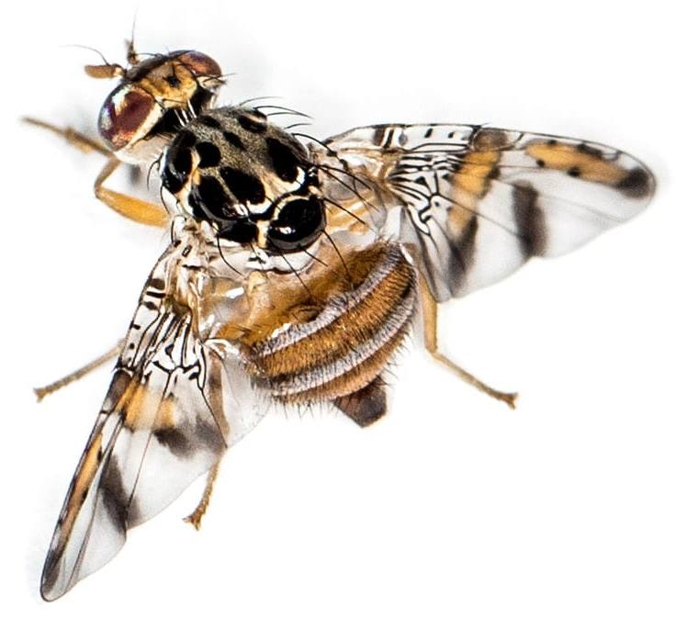

Для України, проникнення і розповсюдження середземноморської плодової мухи в першу чергу загрожує плодівництву у південних областях, особливо тих, де є міжнародні морські порти, через які відбувається ввезення імпортних овочів і фруктів на нашу територію.
Біологія. Оптимальною температурою повітря для розвитку Ceratitis capitata Wied. є 20 – 28 ºС (розвиток припиняється при 12 ºС).
Імаго Ceratitis capitata Wied. вилітають навесні, живляться соком плодів і відкладають яйця в маленьку порожнину під шкіркою, яку проколюють гострим кінцем яйцекладу. Самка за період свого життя (6-8 місяців) може відкласти від 100 до 300 яєць.
Через 2-4 доби з яєць відроджуються личинки. Личинки живляться і пересуваються в середині плоду, досягнувши старшого віку залишають плоди та проникають у ґрунт на глибину до 5 см. де заляльковуються і перетворюються в пупарій. Через 6-11 днів залежності від температури відроджуються імаго.
Період розвитку Ceratitis capitata Wied. залежить від кліматичних умов. За температури 26ºС та вологості 70% розвиток від яйця до імаго відбувається за 18-20 днів, за температури 21ºС–за 40-70 днів, за температури 16ºС–за 100 днів.
Морфологічні особливості. Ceratitis capitata Wied. за розміром дещо менша ніж звичайна домашня муха (завдовжки 4,5-5,0 мм.), має строкате забарвлення. Голова самки білувато-сіра, з темною смугою на хоботку. Вусики складаються з трьох члеників і щетинки. У самців щетинки закінчуються ромбовидними коричневими лопатями. У живих комах очі винно-червоні з зеленим відблиском. Груди блискучо чорні, з жовто-білими плямами, крила з переривчастими широкими поперечними смугами попелясто-сірого кольору з жовтуватим відтінком. Основа та передній край крил затемнені. Ноги жовті, лапки 5-членикові. Черевце сплющене і вигнуте, жовтувате з трьома темно-сірими поперечними смугами.
Яйце: 0,5-0,9 мм завдовжки, загострене з обох кінців, кремово-біле, з помітною під мікроскопом сітчастою структурою оболонки.
Личинка: щойно відроджена довжиною до 1 мм; останнього віку – прозора білувата, іноді жовтувата чи рожева, в залежності від вмісту кишечника; завдовжки 7-10 мм. Тіло складається з 12 члеників. На гострому передньому кінці тіла знаходиться ротовий апарат, який складається із чорних хітинових мандибул, якими личинка руйнує плід, та передні дихальця з розширеним атріумом, який складається з 9-11 пальцеподібних виростів. Задній кінець тупий, на ньому є дихальця з трьома дихальними щілинами та анальними виступами.
Пупарій: до 4-5 мм довжиною, овальний, дещо витягнутий, від жовтого до темно-коричневого кольору, з помітною сегментацією і задніми дихальцями.
Ознаки пошкодження. При початкових стадіях ураження плоди можуть зовні не відрізнятися від здорових. Лише за більш детального огляду на шкірці можна виявити прокол, краї якого підсихають і стають коричневими. При натисканні ушкоджені плоди продавлюються, стають м’якими, розрізавши їх, всередині можна побачити білувато-кремових личинок мухи. Поблизу в шкірці може бути другий отвір дещо більшого діаметру і з більш свіжими краями, навколо якого утворюється теж коричнева пляма, це вихідний отвір, зроблений личинками, які закінчили живлення і вийшли із плоду для заляльковування.
На шкірці персиків, в місцях проколів яйцекладом з’являються краплини камеді. На апельсинах, айві, яблуках ушкоджені місця твердіють і темнішають; частіше ушкоджені місця виявляють з нижнього боку висячих плодів.
Влітку найчастіше пошкоджуються апельсини, абрикоси, персики тощо, які мають жовто-помаранчеве забарвлення. На зелених плодах можна помітити місця проколів яйцекладом. В плодів що мають високий вміст цукру пошкодження супроводжується витіканням солодкого соку, який склеює сусідні плоди.
Шкодочинність. Ceratitis capitata Wied. – поліфаг, відноситься до групи найнебезпечніших і шкодочинних видів, практично у всіх країнах де вирощують рослини господарі. Шкідник знищує від 30 до 100% урожаю плодів.
Окрім прямої шкоди, спричиненої живленням шкідника, значні втрати врожаю зумовлені також й тим, що після відродження личинок, внаслідок їхнього живлення, в м’яких тканинах плодів рослин-господарів розвиваються вторинні мікроорганізми (грибки), що призводить до їхнього загнивання та опадання.
Способи поширення: При міжнародній торгівлі цей шкідник може розповсюджуватися з плодами у стадії яйця, личинки та імаго. Імаго можуть переміщуватися з різними видами транспорту. Шкідник здатний виживати без живлення протягом тижня, а при наявності джерела живлення – 6-8 місяців. Імаго можуть також пасивно переноситися вітром на відстань до 20 км.
Методи виявлення. З метою виявлення Ceratitis capitata Wied. проводять обстеження насаджень рослин господарів, візуально і за допомогою феромонних пасток. Пастки із статевим феромоном самки середземноморської плодової мухи вивішують у червні із розрахунку 1 пастка на 5 га плодоносних садів або на 10 присадибних ділянок. В липні і серпні проводять вибірку вкладишів і заміну феромонних капсул. Після чого вкладиші відправляють в фітосанітарну лабораторію, а феромонні капсули знищують.
На протязі вегетаційного періоду, з червня по серпень проводять три візуальних обстеження зерняткових і кісточкових культур, в період їх дозрівання.
При цьому оглядають кожне 5 дерево, починаючи з крайніх рядів всіх сторін ділянки, потім по двох діагоналях. Спочатку звертають увагу на падалицю, після чого дерево злегка струшують і оглядають всі плоди, які впали на землю.
Фітосанітарні заходи.
Основним фітосанітарним заходом є огляд вантажів плодів з заражених зон країн розповсюдження шкідника у місцях розмитнення та розвантаження з відбором зразків для фітосанітарних лабораторій.
При виявленні Ceratitis capitata Wied. необхідно провести знезараження об’єктів регулювання. Якщо до вантажу неможливо застосувати фітосанітарні процедури, тоді вантаж може бути знищено у безпечний спосіб або повернуто в країну відправника (ст. 42. Закону України «Про карантин рослин»). В 3-х км зоні пунктів ввезення імпортних вантажів проводяться щорічні обстеження з використанням феромонних пасток, харчових принад та жовтих клейових пасток. При виявленні Ceratitis capitata Wied. під час обстежень в період вегетації рослин, на даних площах встановлюється карантинний режим. У карантинній зоні проводяться відповідні заходи щодо локалізації та ліквідації вогнищ даного регульованого шкідливого організму.

Провідний спеціаліст відділу карантину рослин
Управління фітосанітарної безпеки,
Головного управління Держпродспоживслужби
в Одеській області Олександр ЧЕБОТАР

